**CD3  *Scheda creata il 23 febbraio 2022; Ultimo aggiornamento: 9 febbraio 2025***

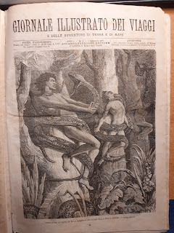

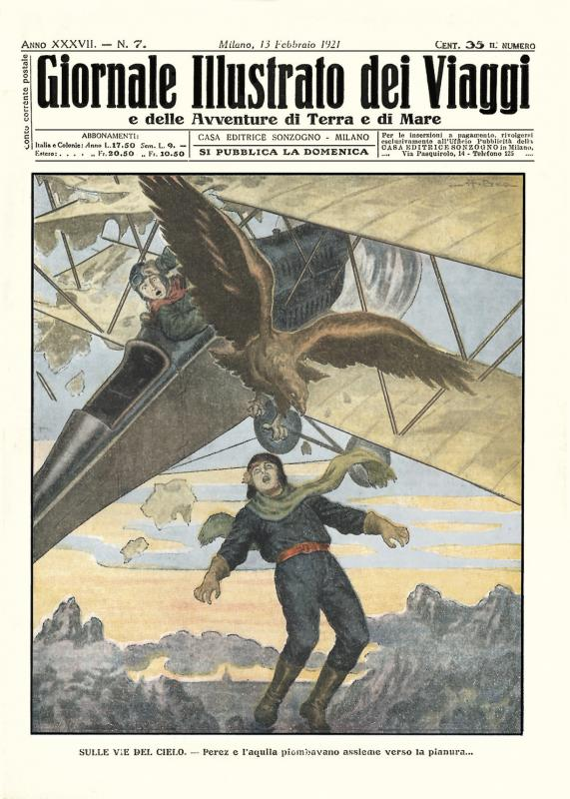

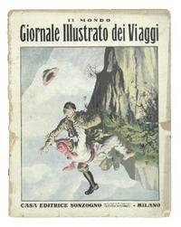

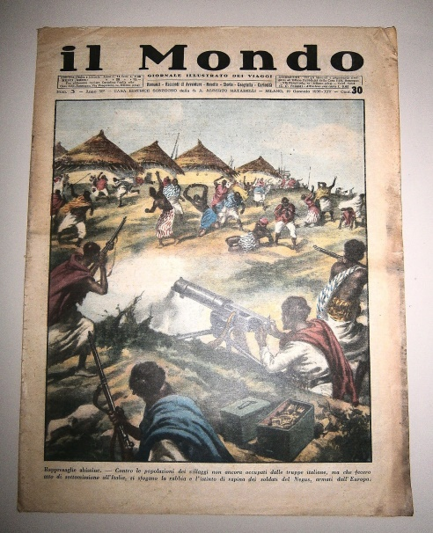

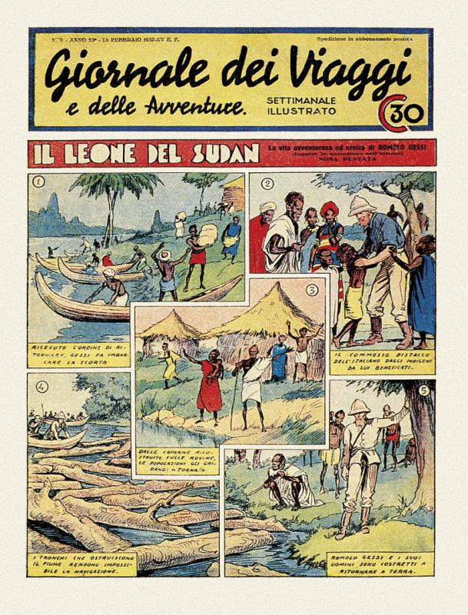



**Descrizione storico-bibliografica**

**\*Giornale illustrato dei viaggi e delle avventure di terra e di mare.** - Anno 1, n. 1 (5 settembre 1878)-anno 13, n. 643 (1890); anno 14, n. 1-52 (1891). - Milano : Edoardo Sonzogno, 1878-1891. – 14 volumi : 695 fasc. : ill. ; 29 cm. ((Settimanale. - CFI0710879; TO00185232

**\*Giornale dei viaggi e delle avventure di terra e di mare.** - Anno 1, n. 1 (17 settembre 1892)-anno 2, n. 23 (8 aprile 1893); serie 2, n. 24 (14 aprile 1894)- . - Milano : Casa Edit. Natale Battezzati, 1892-1894. – 3 volumi ; 4. ((Settimanale. - L'editore varia in: Tipografia Editrice Contemporanea. Serie 2 numerata anche 1-. - CUBI 272449. - BNI 1892-9580. - CFI0353728

**\*Giornale illustrato dei viaggi e delle avventure di terra e di mare.** – Anno 15, n. 1 (1896)-anno 45 (1929). - Milano : Sonzogno, 1896-1929. – 34 volumi : ill. ; 30 cm. ((Settimanale. - MIL0571394

**\*Giornale illustrato dei viaggi.** – Anno 45 (1929)-anno 47, n. 17 (26 aprile 1931). - Milano : Sonzogno, 1929-1931. – 3 volumi : ill. ((Settimanale. - CUBI 00732350. - UM10011608

**Il *mondo, Giornale illustrato dei viaggi : settimanale delle avventure di terra e di mare.** - Anno 47, n. 18 (1931)-anno 52 (1936). - Milano : Sonzogno, 1931-1936. - 5 volumi : ill. ; 39 cm. - CUBI 00810700. - UM10013050; TO01927792

**\*Giornale dei viaggi e delle avventure : settimanale illustrato.** - Anno 53, n. 1 (3 gennaio 1937)-anno 56 (1943). - Milano : Edoardo Sonzogno, 1937-1943 (Stab. Grafico Alberto Matarelli). – 7 volumi : fumetti color. ; 30x48 cm. ((Il formato varia. 30x40 cm. – Non pubblicato dal 1938 al 1940. - MIL0571393

**Il *giornale dei viaggi : pubblicazione quindicinale di avventure, usi e costumi.** - Anno 1, n. 1 (15 gennaio 1961)-anno 1, n. 8 (1 maggio 1961). - Milano : Ed. Araldo, 1961. – 8 volumi : ill. ; 24 cm. - BNI 61-4869. - SBL0034559; TO00185072

**\*Giornale illustrato dei viaggi e delle avventure di terra e di mare** : drammi, popolazioni, scoperte geografiche, supplizi, notizie e varietà / a cura di Gualtiero Schiaffino.- Milano : Sonzogno, 1980. - 187 p. : ill. ; 28 cm. ((Riprod. parziale dell'ed. originale. - BNI 82-6576. – SBL0304189

Titolo sul dorso: *Giornale illustrato dei viaggi

Autore: Schiaffino, Gualtiero

Soggetti: Viaggi - Periodici illustrati – 1878-1961; [Viaggi - Descrizioni letterarie](https://opac.sbn.it/opacsbn/opaclib?db=solr_iccu&resultForward=opac/iccu/brief.jsp&from=1&nentries=30&searchForm=opac/iccu/error.jsp&do_cmd=search_show_cmd&item:8021:Soggetti::@frase@=SBLC132716) – 1878-1961

Classe: D910.4

**Volumi disponibili in rete:** [1878-1926](http://digiteca.bsmc.it/?l=periodici&t=Giornale%20illustrato%20dei%20viaggi%20e%20delle%20avventure%20di%20terra%20e%20di%20mare), [1930](https://collezioni.unimi.it/fondiapice/?page_id=48)

**Informazioni storico-bibliografiche**

Come è risaputo, Salgari non visitò nessuno dei paesi esotici che pure descrisse con tanta dovizia di particolari. L’unico suo viaggio, forse in qualità di passeggero, lo fece lungo l’adriatico, fino a Brindisi, a bordo dell’*Italia una,* se pure lo fece. Si documentava però moltissimo, in maniera puntuale, quasi maniacale, accumulando nel suo archivio decine, centinaia di note di ogni tipo che egli elaborava poi all’interno dei suoi romanzi e racconti.

Un viaggiatore da biblioteca, quindi. Ma quali erano le sue fonti? Difficile dirlo con certezza, poiché erano certamente molteplici. Fra le fonti consolidate ci sono certamente *Il costume antico e moderno* di Giulio Ferrario, i repertori su flora fauna e razze umane di Louis Figuier e il *Giornale illustrato dei viaggi e delle avventure di terra e di mare* edito dalla Sonzogno. <https://lestrofelice.blogspot.com/2021/03/emilio-salgari-una-fonte-per-lisola-di.html>

La famosa rivista settimanale di avventure e resoconti di viaggi, pubblicata in Italia dal settembre del 1878, fondata da Edoardo Sonzogno sulla scia della rivista francese Journal des Voyages et des Aventures de Terre et de Mer e sulla passione italiana per le vicende e gli avvenimenti dellâ esplorazione geografica, viene pubblicata fino al 26 aprile 1931. All'interno della rivista sensazionali reportage di avventure ed esplorazione nonchÃ articoli su viaggi e storia naturale. Gli articoli sono ampiamenti illustrati da splendide incisioni su legno, spesso a piena e doppia pagina, che mostrano luoghi esotici, tribù indigene e scene di avventura, vedute ed animali selvaggi, gli scritti sono sia lavori originali composti appositamente per il periodico che traduzioni da varie lingue. <https://www.abebooks.it/GIORNALE-ILLUSTRATO-VIAGGI-AVVENTURE-TERRA-MARE/30321830395/bd>

Il periodico comprende scritti di viaggio in ogni parte del mondo, racconti d'avventura e prose dei più vari argomenti; gli scritti sono sia lavori originali composti appositamente per il presente periodico che traduzioni da varie lingue. <https://www.abebooks.it/ricerca-libro/titolo/giornale-illustrato-viaggi-avventure-terra/>

**Tabelle delle uscite fino al 1931 a:** <http://www.lfb.it/fff/editoria/test/g/giorn_viaggi.htm>

***Il giornale dei viaggi. Pubblicazione quindicinale di avventure, usi e costumi*** è una collana edita dalla Edizioni Araldo (oggi Sergio Bonelli Editore) nel 1961. Il direttore responsabile era Sergio Bonelli mentre il condirettore Fulvio Angiolini. Furono pubblicati solo 8 volumi dal prezzo di 100 lire l'uno. Sergio Bonelli, successivamente, ricordò così la testata: «Il titolo richiamava volontariamente la gloriosa testata portata al successo da Edoardo Sonzogno [il *Giornale illustrato dei viaggi e delle avventure di terra e di mare*, ndr]. Il nostro *Giornale dei viaggi* non poteva, però, contare sulle firme più illustri nel campo della narrativa avventurosa, della divulgazione etnologica o, tanto meno, sul contributo dei grandi esploratori. Insomma, non potevamo permetterci né inviati speciali né servizi esclusivi. Sotto una modesta copertina a colori di carta leggera e non patinata c'erano quarantotto pagine stampate in rotocalco e compilate per la maggior parte da giornalisti milanesi. Le foto erano le migliori che riuscivamo a trovare nelle agenzie. Tuttavia *Il giornale dei viaggi* offriva motivi di interesse e credo li offra tuttora. [...] Dopo appena otto numeri, la rivista cessò le pubblicazioni: i tempi non erano maturi, gli italiani non facevano ancora "vacanze avventurose"». Ogni volume si caratterizza per la presenza di articoli riguardanti l'avventura corredati da numerose fotografie. Inoltre, sono presenti regolarmente delle illustrazioni disegnate da Franco Donatelli (accreditato con lo pseudonimo Frank Donat) mentre in un articolo sul West ne compaiono alcune di Aurelio Galleppini (non accreditato). Le copertine, nonostante cambiarono leggermente a partire dal n. 5 con l'aggiunta di una fascia rossa, presentano sempre la foto già comparsa nella retro-copertina del numero precedente. L'ultimo articolo di ogni volume fa parte della serie *I grandi personaggi dell'avventura* e prende in considerazione un particolare personaggio storico noto nell'ambito delle esplorazioni geografiche. La numerazione delle pagine prosegue costante per tutti i numeri e non prende in considerazione le copertine al fine di poter consentire in futuro di rilegare in un unico volume i contenuti scopertinati. Il 9° volume avrebbe dovuto contenere degli articoli relativi a Mosca, alle 365 chiese di Cholula, al pesce spada durante l'estate e al [Bosforo](https://it.wikipedia.org/wiki/Bosforo) mentre l'articolo della serie *I grandi personaggi dell'avventura* avrebbe dovuto essere dedicato a Daniel Boone.

## Volumi

|  |  |  |  |  |  |
| --- | --- | --- | --- | --- | --- |
| **Nr.** | **Data pubbl.** | **Articolo** | **Testo** | **Foto e illustrazioni** | **Pagine** |
| 1 | 15 gennaio [1961](https://it.wikipedia.org/wiki/1961) | *L'india dai mille volti* | Jean Sovall | [Farabola](https://it.wikipedia.org/wiki/Tullio_Farabola), E. P. S., Barzaghi | 1-14 (14) |
| *Con l'orso nelle terre dell'Alaska* | Colin Drew | E.P.S. | 15-20 (6) |
| *Gli ultimi signori delle praterie* | Alberto Nunziante | Transworld, Vivienne, Vaugat | 21-30 (10) |
| *In Jeep verso la Sierra Tarahumara* | Robert Primatoff | E.P.S. | 31-39 (9) |
| *Ferdinando Magellano* | Jason Vella | Transworld, Franco Donatelli (come Frank Donat, 1 ill. a colori) | 40-48 (9) |
| 2 | 1 febbraio [1961](https://it.wikipedia.org/wiki/1961) | *Haïti - Antica terra di avventure* | Jason Vella | F.P.G., E.P.S., Marka, Transcontinental | 49-62 (14) |
| *Gli squali! Tigri del mare* | Piero Millicich | Transworld, Fotocolor Milani | 63-72 (10) |
| *Un* [*Mountie*](https://it.wikipedia.org/wiki/Royal_Canadian_Mounted_Police) *cattura sempre il suo uomo* | Robert Nunth | Fotocolor Ray Halin, Franco Donatelli (come Frank Donat, 3 ill. in bianco e nero) | 73-78 (6) |
| *Nigeria, anno primo* | Alberto Nunziante | Ufficio Stampa del Consolato Britannico | 79-87 (9) |
| *Con* [*Nansen*](https://it.wikipedia.org/wiki/Fridtjof_Nansen) *nell'affascinante silenzio del Polo Artico* | Charles Grawin | Arborio Mella, [Farabola](https://it.wikipedia.org/wiki/Tullio_Farabola), Fotocolor Ray Halin, Franco Donatelli (come Frank Donat, 1 ill. a colori) | 88-96 (9) |
| 3 | 15 febbraio [1961](https://it.wikipedia.org/wiki/1961) | *Pigmei, leopardi e zanzariere nel cuore nero del Congo* | Alessandro Maggiora Vergano | [Mario Cussino](https://it.wikipedia.org/wiki/Mario_Cussino) | 97-110 (14) |
| *Nel misterioso mondo delle tenebre eterne* | Giulio Cappa | Tito Samoré | 111-121 (11) |
| *È un antico sentiero indiano la* [*strada più popolare al mondo*](https://it.wikipedia.org/wiki/Broadway) | George Host | E.P.S. | 122-127 (6) |
| *Tesori sacrificati alla diga di Assuan* | Piero Millicich | Archivio, Arborio Mella, Barzaghi, London Express | 128-135 (8) |
| *1885 -* [*Livingstone*](https://it.wikipedia.org/wiki/David_Livingstone) *scopre le Cascate Vittoria* | Jason Vella | Arborio Mella, Franco Donatelli (come Frank Donat, 1 ill. a colori) | 136-144 (9) |
| 4 | 1º marzo [1961](https://it.wikipedia.org/wiki/1961) | *Dal Tibet al mare - La grande muraglia cinese* | Piero Millicich | Bernari, Nicola Sansone, E.P.S. | 145-158 (14) |
| *Operazione Luna* | Colin Drew | Archivio, E.P.S. | 159-164 (6) |
| *I misteri del Kuapur nel cuore del Brasile* | Jorge Ferreira | Herny Ballot, E.P.S. (diapositive) | 165-173 (9) |
| *Un leone in famiglia* | Juliana Wang | Agenzia Transworld | 174-177 (4) |
| *La polizia americana contro i pirati dei fiumi* | Alberto Nunziante | Archivio, E.P.S., C.T.A | 178-183 (6) |
| [*Stanley*](https://it.wikipedia.org/wiki/Henry_Morton_Stanley) *- Appuntamento col destino* | Jason Vella | Arborio Mella, Franco Donatelli (come Frank Donat, 1 ill. a colori) | 184-192 (9) |
| 5 | 15 marzo [1961](https://it.wikipedia.org/wiki/1961) | *Bangkok - La Venezia dell'oriente* | Fulvio Angiolini | Ray Halin | 193-206 (14) |
| *...S. O. S. Artico... Nave chiama rompighiaccio* | Piero Millicich | Publifoto | 207-213 (7) |
| [*La più moderna città del mondo*](https://it.wikipedia.org/wiki/Brasilia) | Jason Vella | Mario Andi | 214-221 (8) |
| *Freedomland - Terra di libertà* | Non accreditato | E.P.S., Aurelio Galleppini (non accreditato, 4 ill. a colori) | 222-231 (10) |
| *A vele spiegate con Vasco de Gama* | Federico Bardi | Archivio, Studio dell'Illustrazione, Franco Donatelli (come Frank Donat, 1 ill. a colori) | 232-240 (9) |
| 6 | 1º aprile [1961](https://it.wikipedia.org/wiki/1961) | *Il Perù: dalla civiltà degli Incas alla conquista spagnola* | Piero Millicich | F.P.G., [Folco Quilici](https://it.wikipedia.org/wiki/Folco_Quilici) | 241-254 (14) |
| *Emilio Salgari - La fantasia in mille avventure* | A. M. Contin | Archivio Emilio Firpo | 255-256 (2) |
| *A cinquant'anni dalla morte di Emilio Salgari* | Emilio Firpo | 257-260 (4) |
| *I pirati malesi del Mar di Sulu* | Jason Vella | Ray Halin | 261-279 (19) |
| *James Cook - Lo adorarono come un dio e lo trucidarono* | Fulvio Angiolini | Arborio Mella, Dulevant, Franco Donatelli (come Frank Donat, 1 ill. a colori) | 280-288 (9) |
| 7 | 15 aprile [1961](https://it.wikipedia.org/wiki/1961) | [*Ceylon*](https://it.wikipedia.org/wiki/Sri_Lanka) *- Un pellegrinaggio nel paradiso terrestre* | Alessandro Maggiora Vergano | Archivio, S.E.F. | 289-302 (14) |
| *Il grande viaggio della vita* | Non accreditato | S.E.F. | 303-308 (6) |
| *Mark Twain - L'allegro pilota del Mississippi* | Jason Vella | Transworld, F.P.G. | 309-318 (10) |
| *Leggenda e realtà delle piante carnivore* | Piero Millicich | S.E.F. | 319-327 (9) |
| [*Abuna Messias*](https://it.wikipedia.org/wiki/Guglielmo_Massaia) *- Un apostolo nell'Africa nera* | Dino Beretta | S.E.F., archivio [Biblioteca Ambrosiana](https://it.wikipedia.org/wiki/Biblioteca_Ambrosiana) | 328-336 (9) |
| 8 | 1º maggio [1961](https://it.wikipedia.org/wiki/1961) | *Marocco - Impero di sultani e califfi* | Amilcare Giovanditto | | 337-350 (14) |
| *Canadà - 60º parallelo* | Fulvio Angiolini | Archivio | 351-357 (7) |
| *Tokio-Kamakura a cento km. all'ora* | Robert Hemery | Ray Halin | 358-375 (18) |
| [*Sir Hillary*](https://it.wikipedia.org/wiki/Edmund_Hillary) *sulle orme dell'abominevole "uomo delle* |  |  |  |

<https://it.wikipedia.org/wiki/Il_giornale_dei_viaggi>

**Note e riferimenti bibliografici**

# Federico De Roberto e il Giornale illustrato dei viaggi e delle avventure di terra e di mare. Fa parte di: Studi sul Settecento e l'Ottocento : rivista internazionale di italianistica : XII, 2017. Fabrizio Serra editore

*Il saggio analizza e riproduce sette articoli di carattere storico-geografico di Federico De Roberto apparsi sulla rivista fondata da Edoardo Sonzogno nel 1878, Giornale illustrato dei viaggi e delle avventure di terra e di mare che non sono finora stati repertoriati dalle bibliografie derobertiane. Gli scritti sono testimonianze significative di eventi del tempo quali l'imperialismo e lo sviluppo scientifico-tecnologico e tasselli indispensabili per ricostruire, sul fronte teorico-ideologico, il puzzle ampio e variegato della produzione dell'autore.* [*https://hal.archives-ouvertes.fr/hal-01653129*](https://hal.archives-ouvertes.fr/hal-01653129)